**ЛАБОРАТОРНА РОБОТА №2**

**Тема:** Мова розмітки гіпертексту HTML. Створення списків.

**Мета:** здобути навички створення списків та методику використання тегів форматування тексту HTML-документу.

**Контрольні питання:**

1. Як класифікуються теги HTML?
2. Опишіть обов'язкову структуру HTML-документа.
3. Як створити нумерований список?
4. Як створити маркований список?
5. Як створити вкладений список?
6. Як створити список, починаючи з певного номера?

**ХІД РОБОТИ:**

1. Створити у власній папці папку *ЛР_№2*
2. Створити у папці *ЛР_№2* файл *index.html (*програма *Блокнот)*
3. Створити новий *html-документ* та назвати його С*писки.html*

*<html>*

*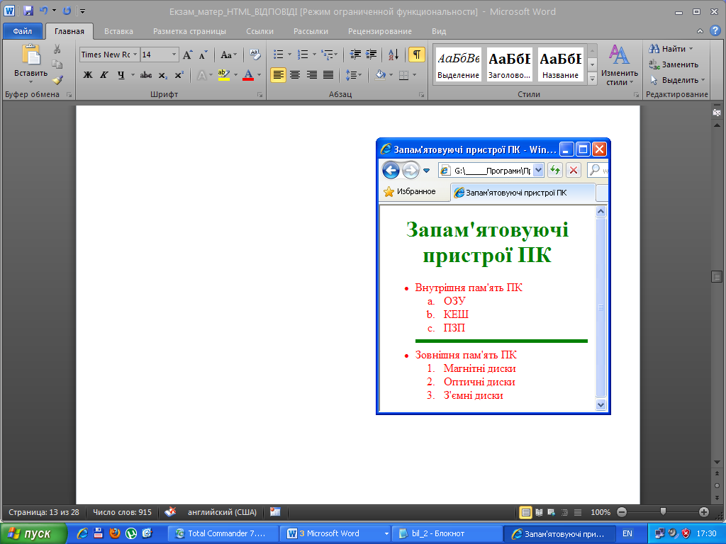<title> Запам'ятовуючі пристрої ПК </title>*

*<body>*

*<****H1*** *align=center> <font color=”green”> Запам'ятовуючі пристрої ПК </font> </****H1****>*

*<br>*

*<ul type=”sguare”><font color=red>*

*<li> Внутрішня пам’ять ПК*

*<ol type="a" >*

*<li> ОЗУ*

*<li> КЕШ*

*<li> ПЗП*

*</ol >*

*<hr size=5 color=”green” >*

*<li> Зовнішня пам’ять ПК*

*<ol type="1" >*

*<li> Магнітні диски*

*<li> Оптичні диски*

*<li> З'ємні диски*

*</ol> </font> </ul>*

*</body>*

*</html>*

1. Додати в файл С*писки.html* теги для створення списку,починаючи з певного номера:

*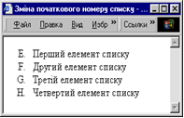<OL TYPE = "A" START="5">*

*<LI>Перший елемент списку</LI>*

*<LI> Другий елемент списку</LI>*

*<LI> Третій елемент списку</LI>*

*<LI> Четвертий елемент списку</LI>*

*</OL>*

1. Створити новий *html-документ* та назвати його *Вкладений*_с*писок.html*

*<HTML>*

*<HEAD>*

*<TITLE> Вкладений список </TITLE>*

*</HEAD>*

*<BODY>*

*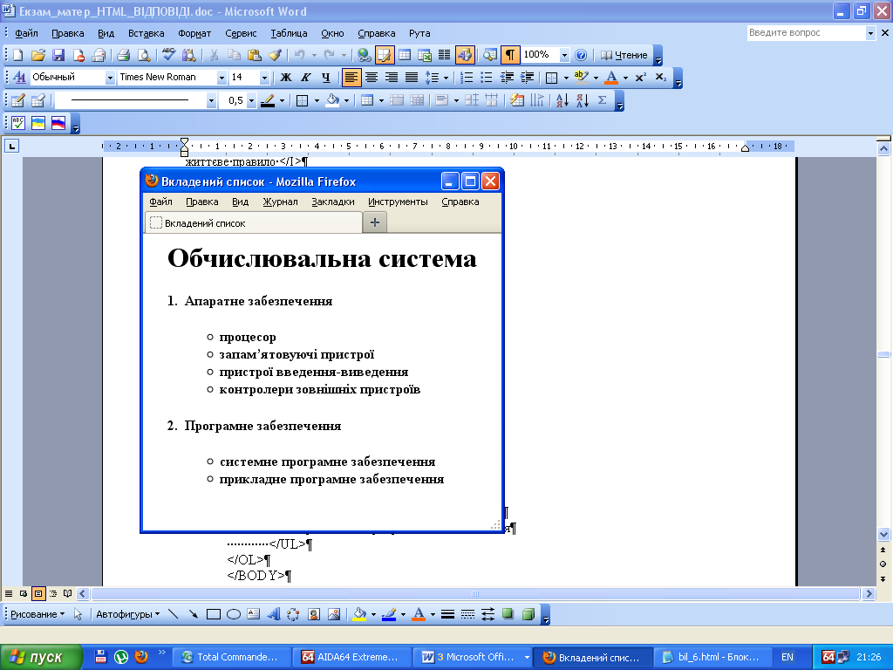<h1><center>Обчислювальна система </center></h1>*

*<h4><OL>*

*<LI> <h4>Апаратне забезпечення</h4>*

*<UL>*

*<LI> процесор*

*<LI> запам’ятовуючі пристрої*

*<LI>пристрої введення-виведення*

*<LI>контролери зовнішніх пристроїв*

*</UL>*

*<LI> <h4>Програмне забезпечення</h4>*

*<UL>*

*<LI> системне програмне забезпечення*

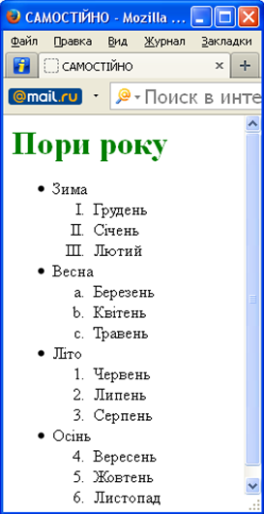 *<LI> прикладне програмне забезпечення*

*</UL>*

*</OL></h4>*

*</BODY>*

*</HTML>*

1. Самостійно створити *html-документ* для створення фрагмента «Пори року» за зразком:
2. Створити в файлі index.html посилання на створені *html-документ*.
3. Додати в документ своє фото.
4. Виконану роботу показати викладачу та отримати оцінку.

**Домашнє завдання:**

1. Опрацювати опорний конспект лекції по темі лабораторної роботи та зробити письмово відповіді на контрольні питання до наступної лабораторної роботи.

2. В файлі *Приклади_списків.html* створити список за власним смаком.